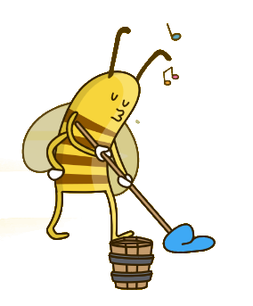

Die Varroamilbe

Ein großer Feind der Honigbiene ist die sogenannte Varroamilbe. Sie lebt als Parasit unter den Honigbienen.
1. Erkläre den Begriff „Parasit“.

_______________________________________________________________________________________
_______________________________________________________________________________________
_______________________________________________________________________________________
_______________________________________________________________________________________
2. Ordne jedem Parasiten den richtigen Wirt beziehungsweise Lebensraum zu.

Zecke |  | Leitungsbahnen von Bäumen,  um Wasser und Mineralstoffe zu erhalten
Bandwurm |  | Haut von Tieren und Menschen (Blut saugen)
Misteln |  | Darm des Wirtes
Stechmücken |  | Haut von Tieren und Menschen (Blut saugen)

3. Vervollständige den Lückentext zur Varroamilbe.

Die Varroamilbe stammt ursprünglich aus ________________________. Sie lebt seit mehr als _____________________ Jahren auch in Deutschland. Sie ernährt sich vom _____________________ der Bienen, indem sie sich an den ausgewachsenen Arbeiterinnen festsaugt. Die Milben werden bei der _____________________ - oder Nektarsammlung auf andere Bienen und somit auch andere _____________________ übertragen. Sie entwickeln und vermehren sich in der _____________________ Brut im Bienenstock. Oft sind also schon _____________________ von der Milbe befallen, sodass die jungen Bienen bereits _____________________ schlüpfen. Um die Varroamilbe zu bekämpfen, müssen Imker ihre Bienenvölker regelmäßig mit Ameisen- oder Milchsäure _____________________ .

Die Honigbiene: Verteidigung

